HOOFDLUIS
Een luis in je haar? Kammen maar! 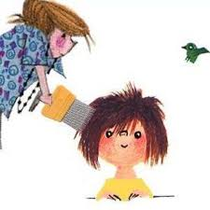
Hoofdluis verspreidt zich in een hoog tempo, vooral onder kinderen. Iedereen kan luizen krijgen, want luizen zijn echte overlopers. De luizencontrole op school is een aanvulling. U bent als ouder zelf verantwoordelijk voor regelmatige controles bij uw kind.
Controleer uw kind vaak en grijp meteen in als u hoofdluis ontdekt. U kunt het beste het haar van uw kind controleren met een luizenkam, ga daarbij stevig over de huid. Veeg de kam af aan keukenpapier en controleer of er luizen op zitten. Kijk vooral achter de oren, voorhoofdsharen en in de nek.
Laat de leerkracht gelijk weten wanneer uw kind luizen heeft, zo kunnen we gelijk maatregelen nemen om verdere uitbreiding te voorkomen. Zodra u luizen heeft ontdekt, dan is het belangrijk dat u snel begint met behandelen. Uw kind dient eerst thuis gestart te zijn met de behandeling voor het naar school gaat.
Voor meer informatie of tips kunt u terecht bij het RIVM (www.rivm.nl) of bij de apotheek.

